消防安全知识科普
1、提高检查消除火灾隐患能力，提高扑救初期火灾能力，提高组织疏散人群能力，提高消防宣传培训能力。
2、懂基本消防知识、懂消防设施器材使用方法、懂逃生自救能力、会查改火灾隐患、会扑救初期火灾、会组织人员疏散。灭火器如何使用:提灭火器走到火电3米左右，拔掉保险箱，将喷嘴对准火源根部，用力按下压把来回扫射进行使用。
3、日常生活中不玩火，不要随意摆弄电器设备，不可将烟蒂火柴随意扔在垃圾桶内，入睡前必须将所有电器断电，不要在楼梯间公共走道内存放易燃易爆物品等等。


一、遵守消防安全规定
自觉遵守消防法律法规，强化消防意识，重视消防工作。告诉孩子不要玩火，不要玩弄电器设备，否则会让自己受到伤害。
二、看得懂消防安全标志
教孩子认识一些消防标志，让他们认识到什么是安全出口，什么是疏散的方向，哪些东西不能玩，哪些东西是危险品。
三、掌握正确火灾逃生方法
教会孩子正确的逃生方法，告诉孩子火灾发生时，了解如何用湿毛巾捂住嘴鼻保护自己不受伤害。掌握火险自救的基本常识，遇到火灾时要沉着、冷静，不要慌乱，按照正确的逃生方法，尽快避险逃生或等待救援。
四、消防安全“四懂四会”
懂得火灾的危险性，会报警；
懂得火灾的预防措施，会使用灭火器；
懂得火灾的扑救方法，会灭初期火灾；
懂得火灾的逃生方法，会逃生。


1. 发现火灾迅速拨打火警电话119。报警时要讲清详细地址、起火部位、着火物质、火势大小、报警人姓名及电话号码，并派人到路口迎候消防车。
2. 燃气罐着火，要用浸湿的被褥、衣物等捂盖灭火，并迅速关闭阀门。
3. 家用电器或线路着火，要先切断电源，再用干粉或气体灭火器灭火，不可直接泼水灭火，以防触电或电器爆炸伤人。
4. 救火时不要贸然开门窗，以免空气对流，加速火势蔓延。

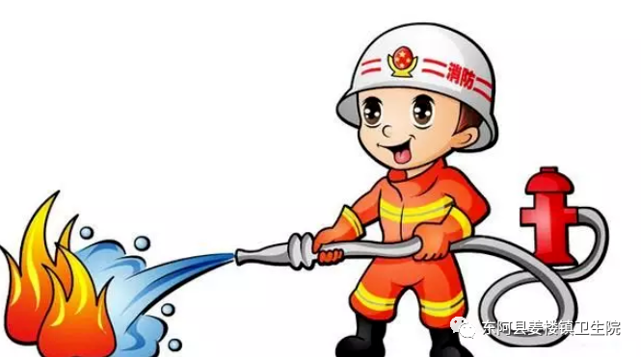
1、火灾袭来时要迅速逃生，不要贪恋财物。
2、遇火灾不可乘坐电梯，要向安全出口方向逃生。
3、当火势不是很大时，应沿着消防通道迅速往楼下跑。
4、穿过浓烟逃生时，要尽量使身体贴近地面，并用湿毛巾捂住口鼻。
5、千万不要盲目跳楼，可利用疏散楼梯、阳台、落水管等逃生自救。
6、安全防范意识要加强，身处火场，丝毫不松懈。
7、身处险境，应尽快撤离，不要因害羞或顾及贵重物品。已经逃离险境的人员，切莫重返险地，自投罗网。
8、熟悉环境，疏散通道、安全出口及楼梯方位等，以便关键时候能尽快逃离现场。
9、楼梯、通道、安全出口等，应保证畅通无阻，切不可堆放杂物或设闸上锁，以便紧急时能安全迅速地通过。
10、当火势较小时，及时利用消防工具扑灭小火。千万不要惊慌失措地乱叫乱窜，置小火于不顾而酿成大灾。

